**2UD: DESARROLLADOR WEB FULL STACK**

**UNIDAD 1**

**Sesión 4: Objetos de Tipos de Datos**

**1. Objeto String**

El objeto String se utiliza para representar y manipular una secuencia de caracteres.

Las cadenas son útiles para almacenar datos que se pueden representar en forma de texto. Algunas de las operaciones más utilizadas en cadenas son verificar su length, para construirlas y concatenarlas usando operadores de cadena + y +=, verificando la existencia o ubicación de subcadenas con indexOf() o extraer subcadenas con el método substring().

Las cadenas se pueden crear como primitivas, a partir de cadena literales o como objetos, usando el constructor String():

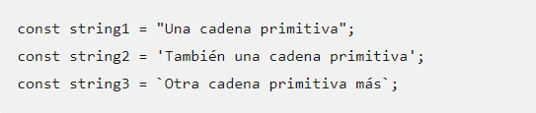



***1. 1 Propiedades del Objeto String***

La clase String sólo tiene una propiedad: **length**, que guarda el número de caracteres del String

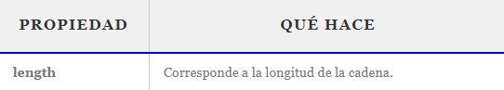

***1. 2 Métodos del Objeto String***

Los objetos de la clase String tienen una buena cantidad de métodos, para realizar lo siguiente:

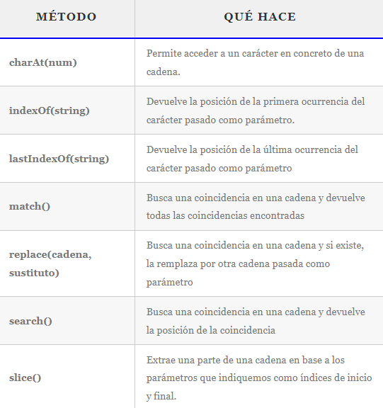

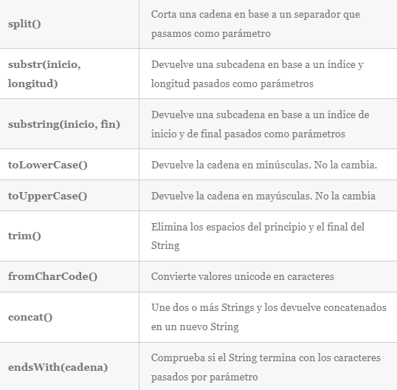

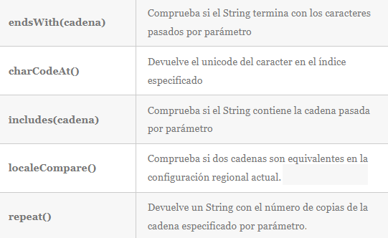

**2. Objeto Date**

Los objetos Date representan en JavaScript un momento fijo en el tiempo en un formato independiente. El objeto Date contiene un Number que representa los milisegundos transcurridos desde el 1 de Enero de 1970 UTC.

Para crear un nuevo objeto Date se lo instancia con new Date()

Sin argumentos, crea un objeto Date para la fecha y la hora actuales: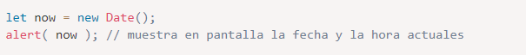

Si se pasa un único argumento, y es de tipo string, entonces es analizado y convertido a fecha automáticamente.

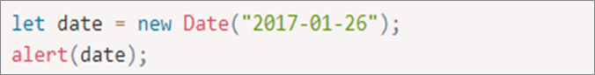

***2. 1 Métodos del Objeto Date***

Los objetos de la clase Date no tienen propiedades pero si métodos:

| **MÉTODOS** | **QUÉ HACE** |
| --- | --- |
| getDate() | Devuelve el día del mes. |
| getDay() | Devuelve el día de la semana. |
| getHours() | Retorna la hora. |
| getMinutes() | Devuelve los minutos. |
| getMonth() | Devuelve el mes (atención al mes que empieza por 0). |
| getSeconds() | Devuelve los segundos. |
| getTime() | Devuelve los milisegundos transcurridos entre el día 1 de enero de 1970 y la fecha correspondiente al objeto al que se le pasa el mensaje. |

| **MÉTODOS** | **QUE HACE** |
| --- | --- |
| getFullYear() | Retorna el año con todos los dígitos. Usar este método para estar seguros de que funcionará todo bien en fechas posteriores al año 2000. |
| setDate() | Actualiza el día del mes. |
| setHours() | Actualiza la hora. |
| setMinutes() | Cambia los minutos. |
| setMonth() | Cambia el mes (atención al mes que empieza por 0). |
| setSeconds() | Cambia los segundos. |
| setTime() | Actualiza la fecha completa. Recibe un número de milisegundos desde el 1 de enero de 1970. |

**3. Objeto Math**

Math es un objeto incorporado que tiene propiedades y métodos para constantes y funciones matemáticas.

Math funciona con el tipo Number. No funciona con BigInt.

A diferencia de los demás objetos globales, el objeto Math no se puede editar. Todas las propiedades y métodos de Math son estáticos.

| **PROPIEDADES** | **QUE HACE** |
| --- | --- |
| Math.E | Número de Euler |
| Math.LN2 | Equivalente a Math.log(2) |
| Math.LN10 | Equivalente a Math.log(10) |
| Math.LOG2E | Equivalente a Math.log2(Math.E) |
| Math.LOG10E | Equivalente a Math.log10(Math.E) |
| Math.PI | Número PI o π |
| Math.SQRT1_2 | Equivalente a Math.sqrt(1/2). |
| Math.SQRT2 | Equivalente a Math.sqrt(2). |

***3. 1 Propiedades del Objeto Math***

| **MÉTODOS** | **QUE HACE** |
| --- | --- |
| Math.abs(x) | Devuelve el valor absoluto de x. |
| Math.sign(x) | Devuelve el signo del número: 1 positivo, -1 negativo |
| Math.exp(x) | Exponenciación. Devuelve el número e elevado a x. |
| Math.expm1(x) | Equivalente a Math.exp(x) - 1. |
| Math.max(a, b, c...) | Devuelve el número más grande de los indicados por parámetro. |
| Math.min(a, b, c...) | Devuelve el número más pequeño de los indicados por parámetro. |
| Math.pow(base, exp) | Potenciación. Devuelve el número base elevado a exp. |
| Math.sqrt(x) | Devuelve la raíz cuadrada de x. |

***3. 2 Métodos del Objeto Math***

| **MÉTODOS** | **QUE HACE** |
| --- | --- |
| Math.cbrt(x) | Devuelve la raíz cúbica de x. |
| Math.random() | Devuelve un número al azar entre 0 y 1 con 16 decimales. |
| Math.log(x) | Devuelve el logaritmo natural en base e de x. |
| Math.log10(x) | Devuelve el logaritmo decimal (en base 10) de x. |
| Math.log2(x) | Devuelve el logaritmo binario (en base 2) de x. |
| Math.log1p(x) | Devuelve el logaritmo natural de (1+x). |
| Math.round(x) | Devuelve x con **redondeo** (*el entero más cercano*) |
| Math.ceil(x) | Devuelve x con **redondeo superior** (*el entero más alto*) |
| Math.floor(x) | Devuelve x con **redondeo inferior** (*el entero más bajo*) |
| Math.trunc(x) | Trunca el número x (*devuelve sólo la parte entera*) |

| **MÉTODOS** | **QUE HACE** |
| --- | --- |
| Math.sin(x) | Seno de x |
| Math.asin(x) | Arcoseno de x |
| Math.sinh(x) | Seno hiperbólico de x |
| Math.cos(x) | Coseno de x |
| Math.acos(x) | Arcocoseno de x |
| Math.cosh(x) | Coseno hiperbólico de x |
| Math.tan(x) | Tangente de x |
| Math.atan(x) | Arcotangente de x |
| Math.tanh(x) | Tangente hiperbólica de x |
| Math.hypot(a, b..) | Devuelve la raíz cuadrada de a2 + b2 + ... |